**Протокол TCP**

TCP (енг. *Transmision Control Protocol*) је **конективно** оријентисан протокол(https://sr.wikipedia.org/sr-ec/Protokol_za_komunikaciju), намењен да обезбеди поуздану комуникацију између парова процеса у хостовима који се могу налазити у различитим, али међусобно повезаним мрежама. Задатак TCP протокола је да **исправи** грешке настале у преносу кроз мрежу, које се могу рефлектовати губитком, оштећењем, дуплирањем или погрешним редоследом пакета.

**Основне операције протокола**

Стандард RFC 793 дефинише шест операција протокола:

1. Основна процедура преноса података;
2. Поузданост;
3. Контрола протока;
4. Мултиплексирање;
5. Конекције;
6. Приоритети и безбедност.

**Основне операције протокола**

Сваки TCP сегмент има јединствени **формат заглавља**, као што је приказано на слици у наставку. Тип и функција сегмента одређени су вредностима или комбинацијама вредности појединих контролних битова у заглављу. Овакав дизајн разликује се од већине других протокола. Подсетимо се да HDLC(https://en.wikipedia.org/wiki/High-Level_Data_Link_Control) протокол разликује формате информационих, супервизорских и ненумерисаних оквира, стандард 802.11 дефинише информационе, контролне и управљачке оквире итд. Основна дужина TCP заглавља је **20 бајтова**.

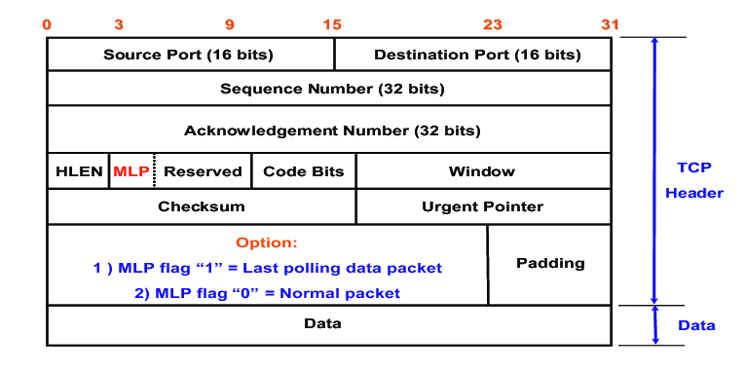

[**https://www.researchgate.net/figure/Modified-TCP-Packet-Header-Format_fig6_221444638**](https://www.researchgate.net/figure/Modified-TCP-Packet-Header-Format_fig6_221444638)